# So sánh Raspberry Pi và Arduino

Một sự khác biệt lớn giữa hai tùy chọn này là: Raspberry Pi là máy tính đơn bo, trong khi Arduino chạy trên bộ vi điều khiển (microcontroller) đơn bo. Điều này có nghĩa là với Pi, bạn thậm chí có thể chạy máy tính để bàn và duyệt web. Trong khi đó, Arduino đặc biệt dành cho mục đích kiểm soát giao diện.

Là một SBC, Raspberry Pi chạy trên hệ điều hành Raspbian gốc, nhưng có hỗ trợ Windows và Mac. Pi hỗ trợ một số hệ điều hành của bên thứ ba bao gồm Windows 10 IoT core, Ubuntu Mate, Raspbian cho PC và Mac.

Arduino không có hệ điều hành gốc nhưng tương thích với các hệ thống Windows, Mac và Linux. Arduino có [IDE](https://quantrimang.com/nhung-ide-tot-nhat-danh-cho-dan-lap-trinh-php-142517) (Integrated Development Environment) riêng, cung cấp các lệnh cho bộ vi điều khiển trên bo mạch.

Trong khi đó, Raspberry Pi hỗ trợ một loạt các IDE bao gồm Mu, một trình soạn thảo Python được đề xuất trên trang web chính thức của Pi.

Có một vài sự khác biệt khác giữa Raspberry Pi và Arduino từng đúng trong quá khứ nhưng hiện tại đã thay đổi. Ví dụ, Raspberry Pi nổi tiếng vì có hỗ trợ tích hợp cho HDMI, đồ họa video, WiFi và Bluetooth.

Hiện nay, Arduino cũng có các model đặc biệt với bộ xử lý mạnh mẽ có hỗ trợ WiFi, Ethernet hoặc Bluetooth. Ngoài ra, Arduino có thể mở rộng với những bo mạch thứ cấp được gọi là các “shield” có thể hỗ trợ nhiều tính năng còn thiếu.

Nếu bạn muốn thực hiện một dự án phần cứng, thì Arduino là lựa chọn tốt nhất. Đầu vào được đưa ra analog và nhận đầu ra là PWM và toàn bộ phổ tương thích mà Raspberry Pi không thể thực hiện được. Cộng với các chân I / O lớn cho phép bạn kết nối nhiều bộ cảm biến và các thành phần phản hồi. Tuy nhiên, Arduino không mạnh bằng Raspberry Pi, do đó, không có video, âm thanh hay internet nào phù hợp. Arduino có thể gửi dữ liệu tới PC hoặc Raspberry Pi của bạn, qua nối tiếp và sau đó bạn có thể tạo một chương trình để đọc dữ liệu này và làm một cái gì đó.

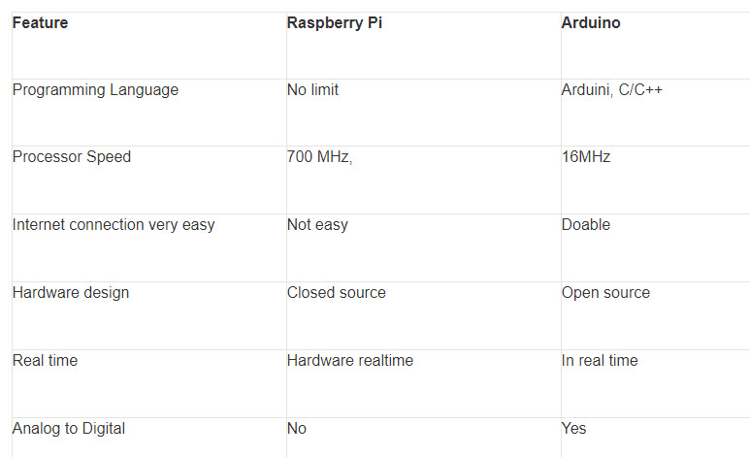

Nếu bạn muốn thực hiện một dự án phần mềm, thì Raspberry Pi là con đường để đi. Các khả năng video, âm thanh và internet làm cho nó trở thành người chiến thắng trong khía cạnh này. Không có nhu cầu gắn các thành phần bên ngoài, vì vậy, không có nhu cầu thực sự để học kiến thức điện tử.

# Ưu điểm và nhược điểm

## ***Raspberry Pi***

* ***Ưu điểm***:

- Sau đây là một số ưu điểm chính của Raspberry Pi

- Nó rất dễ dàng để kết nối với internet  
- Toàn bộ phần mềm Linux có sẵn  
- Có thể được lập trình bằng nhiều ngôn ngữ lập trình

* ***Nhược điểm:***

- Truy cập phần cứng không phải là thời gian thực. Nếu CPU đang bận thì việc can thiệp vào phần cứng có thể bị trì hoãn

- Không có đủ năng lượng để hoạt động cảm ứng  
- Không có bộ chuyển đổi Analog sang Digital sẵn có  
- Thiết kế phần cứng không phải là nguồn mở. Mặc dù nó không phải là một vấn đề lớn, nhưng đối với một số người, nó có thể là một công cụ để can thiệp

## ***Arduino***

* ***Ưu điểm***:

- Sau đây là một số ưu điểm chính của Arduino.

- Rất dễ dàng để tìm hiểu từ đầu.  
- Có thể được sử dụng cho các ứng dụng thời gian thực cho cả phần cứng, phần mềm và IDE là nguồn mở.  
- Không có nhiều kiến ​​thức lập trình cần thiết để làm những thứ cơ bản.  
- Nó rất dễ dàng để mở rộng và có hàng tá shield và thư viện do người dùng đóng góp. Khiên có sẵn để làm hấp dẫn nhiều thứ.

* ***Nhược điểm***:

- Nó không mạnh lắm khi so sánh với Raspberry Pi  
- Bạn cần lập trình bằng Arduino hoặc C / C ++  
- Kết nối với internet hơi khó khăn, nhưng không phải là không thể. Phân tích cú pháp Arduino với YQL và JSON là có thể.